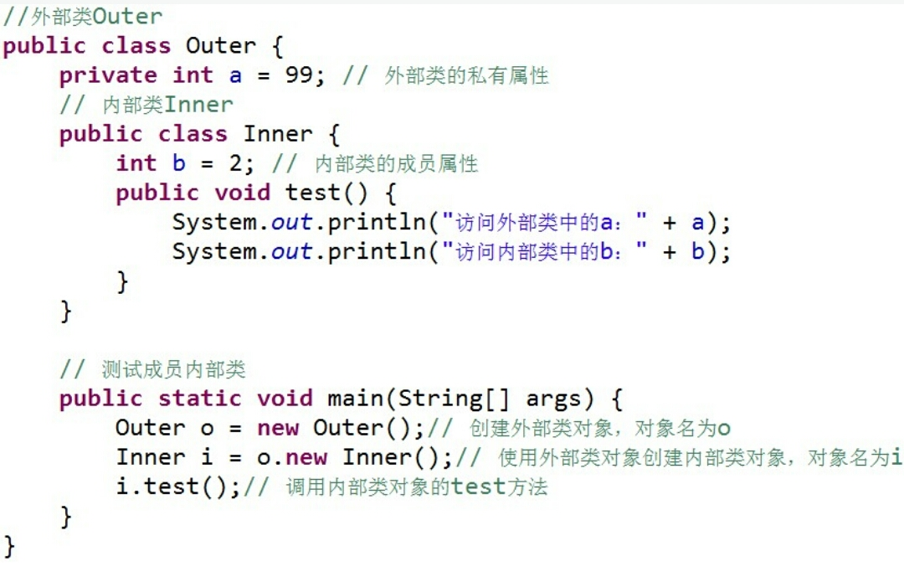

一.成员内部类使用方法

1.Inner 类定义在Outer类内部，相当于Outer内部的成员变量的位置，Inner可以使用任意访问控制符

2.Inner类中的方法可以直接访问Outer类中的数据，不受访问权限的影响。

3.必须使用 内部类 对象名 = 外部类对象.new 内部类（）

4.外部类不能直接使用内部类的成员和方法，可先创内部类对象，然后通过内部类对象访问其变量和方法

5.如果内外部有相同变量和方法，内部类默认访问自己的。若要访问外部类的，使用this关键字。

